Catalisadores exsolvidos para conversão de etanol e metano em células a combustível
Fernando Piazzolla^{1*}, Tamara M. Siqueira¹, Fabio C. Fonseca¹
¹ IPEN-CNEN, São Paulo, SP - piazzolla.fernando@gmail.com
Resumo/Abstract

RESUMO - Com a crescente preocupação em relação às emissões dos gases agravadores do efeito estufa, CH₄ e CO₂, a busca por fontes energéticas que sejam sustentáveis se torna uma prioridade. As células a combustível movidas a hidrogênio vêm ganhando força neste cenário, pois além de produzirem energia com baixo/nulo nível de CO e CO₂, podem utilizar combustíveis, como o etanol, para geração de energia e gerar compostos de interesse comercial. Neste cenário é imprescindível a busca de materiais para a substituição dos anodos convencionais a base de níquel, os quais apresentam boa condutividade elétrica e atividade catalítica, porém são facilmente desativados pela deposição de carbono ao usar combustível contendo carbono. Entre diversos materiais propostos para essa função, o titanato de estrôncio apresenta boa condutividade, contudo, suas propriedades catalíticas podem ser otimizadas por meio do tratamento chamado exsolução, tendo como objetivo criar nanopartículas metálicas com alta interação com suporte, resistência a coalescência e ao envenenamento por coque, visando à reação de reforma a vapor do etanol e de conversão do metano.
Palavras-chave: Reforma a vapor do Etanol, Catalisador, Metano, SOFC, Acoplamento Oxidativo

ABSTRACT - The growing concern about greenhouse gas emissions, CH₄ and CO₂, the search for energy sources that are sustainable has become a priority. Hydrogen-powered fuel cells have been gaining strength in this scenario, as in addition to producing energy with low/zero CO and CO₂ levels, they can use fuels such as ethanol and (bio)methane as a source for both energy generation and value-added compounds. Thus, it is essential to search for materials to replace conventional nickel-based anodes, which have good electrical conductivity and catalytic activity but are easily deactivated by carbon deposition when using carbon-containing fuel. Among the various materials, strontium titanate exhibits good conductivity; however, its catalytic properties can be optimized with the doping of the material combined with the exsolution treatment, which aims to create metallic nanoparticles with high interaction with support, resistance to coalescence and to the coke poisoning, favoring catalytic reactions of the ethanol steam reforming and methane conversion.
Keywords: Ethanol Steam Reforming, Catalyst, Methane, SOFC, Oxidative Methane Coupling

Introdução
Com a crescente preocupação das emissões de gases de efeito estufa, aliada ao aumento da temperatura média global, a busca por novos métodos de geração de energia que diminua tais emissões vêm sendo intensamente pesquisada (1). As células a combustíveis geram energia elétrica a partir da energia química de combustíveis, utilizando oxigênio e hidrogênio e basicamente compostas por eletrodos e eletrólito. Entre os diversos tipos a células de oxido solido (SOFC), utilizam a zircônia estabilizada com iria possuindo alta eficiência termodinâmica na conversão do combustível em eletricidade (2). Outra característica que torna a SOFC interessante é a flexibilidade de combustíveis podendo ser utilizado o etanol e o metano como fontes de H₂(4)(5), utilizando reações como a reforma a vapor do etanol as quais tipicamente acontecem próximas da temperatura de operação da SOFC (600 - 800) °C (6). Como dito anteriormente o gás natural ou bio gás, constituído principalmente de metano, o qual é derivado de atividades humanas ou naturais, (7-8), podem ser transformados em H₂ ou compostos de interesse para a indústria como o eteno por meio do acoplamento não oxidativo (9), produto de grande interesse da indústria por ser um percursor de moléculas como estireno (8).
O uso de diversos materiais como anodo (local onde ocorre a reação de formação do H₂) é relatado a fim de superar o desempenho do compósito de óxido de níquel e zircônia estabilizada com ítria (Ni-YSZ), apesar de demonstrar excelente atividade catalítica e condutividade iônica, pode ser facilmente desativado com a presença de hidrocarbonetos como combustível, devido à deposição de carbono (coque). Entre as mais estudadas, as perovskitas a base de titanato de estrôncio, LaSrTiO₃ (LST), apresentam alta resistência a atmosfera redutora, resistência ao deposito de carbono e boa condutividade iônica, porém baixa atividade catalítica (9 - 10). A dopagem do LST com metais de transição como o cobalto, ferro, níquel, entre outros [9] pelo processo de exsolução gera nanopartículas destes metais que aumentam consideravelmente atividade catalítica (8). Na exosolução o cátion metálico é primeiro incorporado à estrutura cristalina por uma reação de substituição no estado sólido e, em seguida, é realizado um tratamento termoquímico para exsolvê-lo. Tal processo consiste em um tratamento térmico em alta temperatura, geralmente ≥ 600 °C, sob atmosfera redutora por algumas horas. O processo de exsolução garante uma distribuição homogênea das nanopartículas metálicas sobre a superfície do composto cerâmico original (8).

Experimental
Preparação dos materiais
Inicialmente foi diluída uma quantidade de ácido cítrico em água destilada, onde são adicionados os nitratos de lantânio, estrôncio e níquel, sendo o último reagente o isopropóxido de titânio o qual foi solubilizado em etileno glicol. Todos os componentes foram misturados em um balão reacional com agitação constante e aquecimento a 60 ºC e cada componente foi adicionado sequencialmente respeitando um intervalo de 30 minutos entre cada um. Por fim, após o último componente, a solução é agitada por 1 h para garantir a homogeneidade da solução e então a temperatura é elevada a 180 ºC até que o material seja completamente seco.
Após a evaporação completa do solvente, o material é tratado termicamente a 250 ºC por 3h, para secagem da resina formada. Em seguida, o material é homogeneizado em almofariz de ágata e calcinado ao ar. O tratamento térmico para a exsolução dos metais é feito sob fluxo de hidrogênio, preparando os compostos da tabela 1.
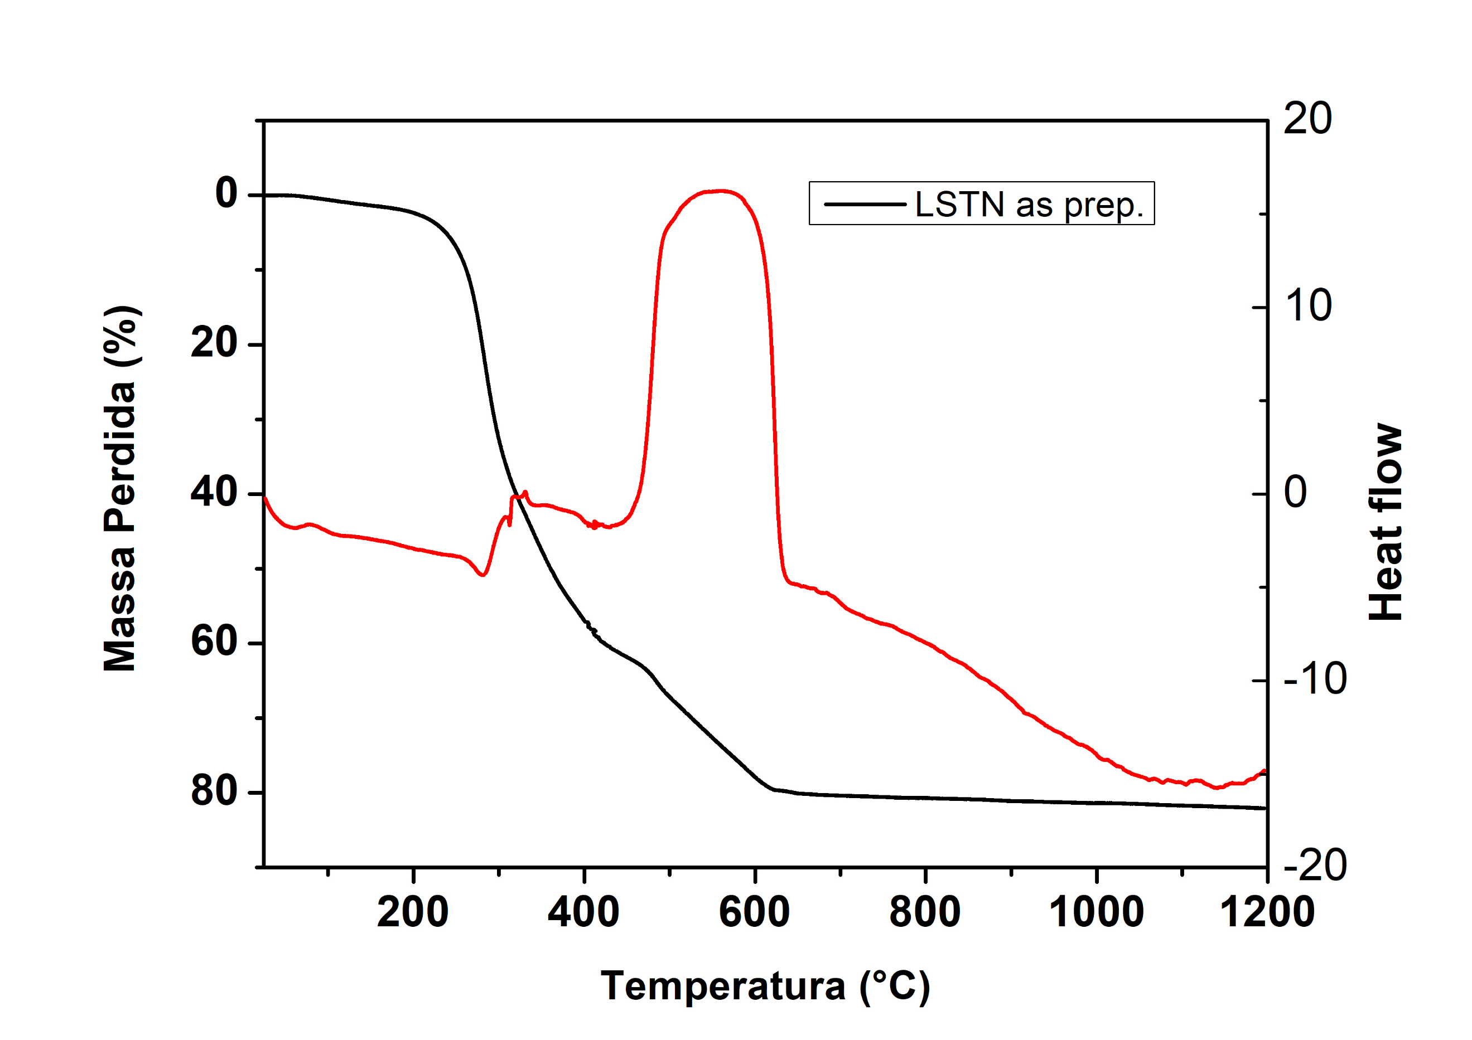
Amostra | Temperatura de Calcinação | Temperatura de Redução
La_{0,4}Sr_{0,4}Ti_{0,8}Ni_{0,2} | 1200ºC | 750ºC / 5h
La_{0,4}Sr_{0,4}Ti_{0,8}Ni_{0,2} | 1200ºC | 750ºC / 12h
La_{0,4}Sr_{0,4}Ti_{0,8}Ni_{0,2} | 1200ºC | 900ºC / 20h
La_{0,4}Sr_{0,4}Ti_{0,8}Ni_{0,2} | 1200ºC | 1000ºC / 5h
Tabela 1 – Relação das temperaturas dos tratamentos térmicos

Caracterização dos materiais
A caracterização dos materiais sintetizados foi realizada a partir das seguintes técnicas: fluorescência de raios X para confirmar a composição química do material, análise termogravimétrica (TG) para avaliação da decomposição térmica dos sólidos, análise dilatométrica para avaliação das mudanças dimensionais sob aquecimento, difração de raios X (DRX) para análise da estrutura cristalina, formação de solução sólida e parâmetros de rede da estrutura cristalina dos compostos, microscopia eletrônica de varredura (MEV) para determinação das características microestruturais e morfologia e investigar o processo de exsolução dos metais na superfície do óxido.

Ensaios catalíticos
Os testes catalíticos para as reações de reforma a vapor do etanol foram realizados em um reator de quartzo à pressão atmosférica. Esse reator é inserido em um forno resistivo tubular controlado por termopares. Esse sistema é conectado ao sistema de análise de gases constituído por espectrômetro de massa e cromatógrafo a gás (CG/MS). As condições reacionais como temperatura de operação, razão molar e vazão de entrada dos reagentes, e velocidade espacial dos gases serão determinadas e otimizadas ao longo do trabalho usando como parâmetros iniciais valores típicos encontrados nos trabalhos científicos e nas pesquisas em andamento no grupo de pesquisa do IPEN
Após os ensaios catalíticos, os materiais serão analisados por meio de técnicas como TG e Raman para quantificação do carbono e morfologia do mesmo.

Resultados e Discussão

A síntese do titanato de estrôncio co-dopado com lantânio e níquel (LSTN) foi executada pelo método Pechini. Usualmente, o método de síntese mais comum é a reação de estado sólido com etapa final de calcinação a temperaturas próximas de 1200ºC. Assim inicialmente os materiais foram calcinados a esta temperatura e sequencialmente submetidos ao tratamento térmico de exsolução sob atmosfera redutora. A Fig. 1 mostra o resultado da análise de TG da resina precursora. A partir desse dado, foi estabelecida a temperatura de calcinação do precursor polimérico.
Figura 1 – Termogravimetria LSTN

A difratometria de raio X (DRX) dos pós calcinados e exsolvidos é mostrada na Figura 2. Os difratogramas são comparados utilizando a referência do titanato de estrôncio (ref. 96-151-2125) adquirida no Open Cristalography Database, os quais confirmam a formação da fase LST com picos estreitos, indicando uma alta cristalinidade do composto e fase única. Não foram identificados outros picos relativos a fases secundárias como oxido de níquel (2θ=44,5º).

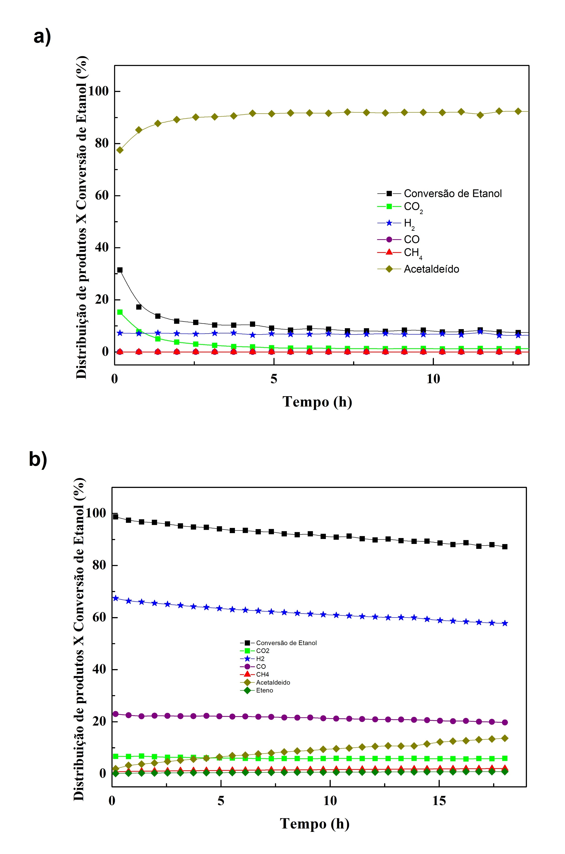
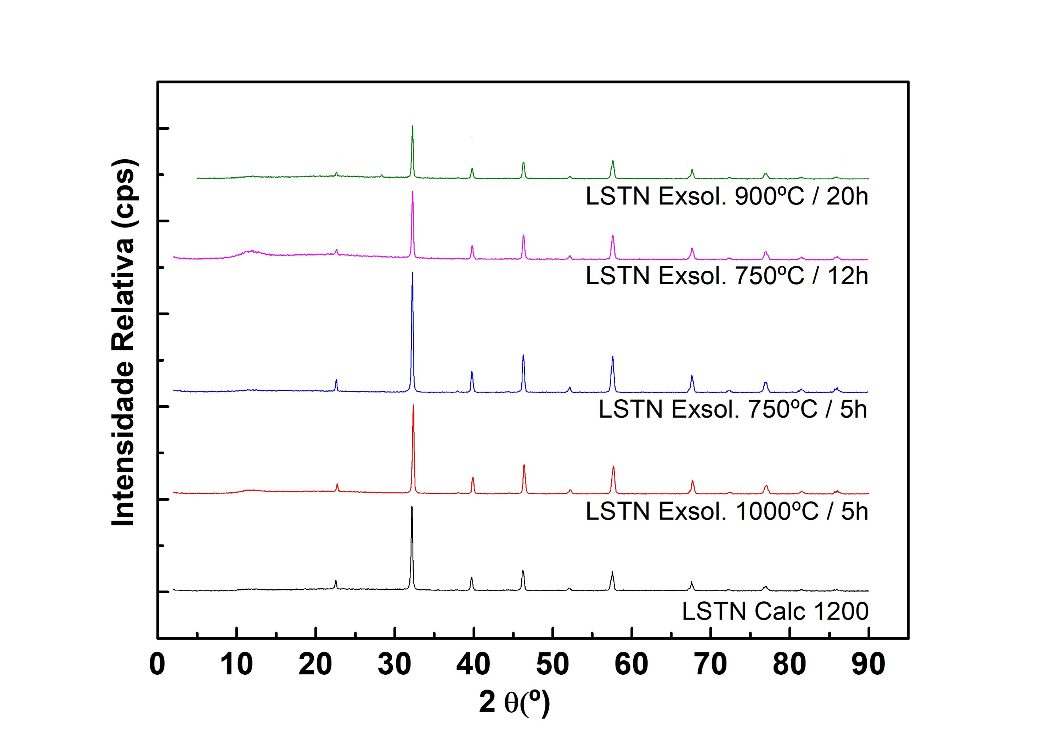
Figura 2 – Difratometria de raio X em diversos tratamentos térmicos

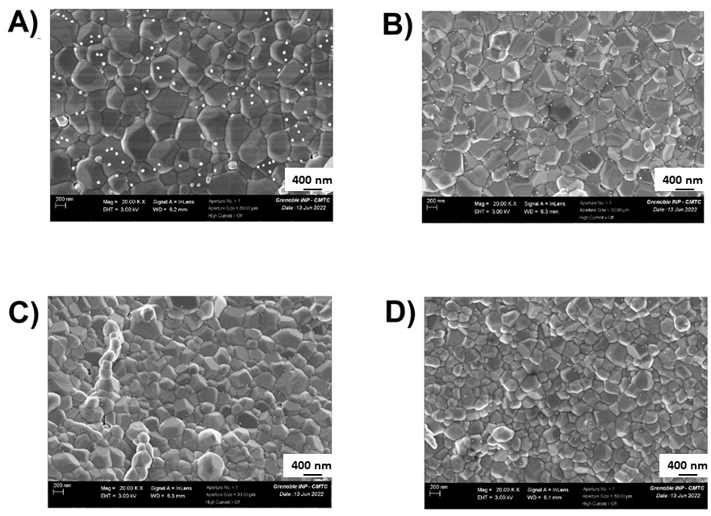
A microscopia eletrônica de varredura com feixe de elétrons por emissão de campo (MEV-FEG), mostrada na Fig.3, mostra grãos cristalinos com tamanho entre 0,275 a 0,515 microns e superfície homogênea. Foram observadas nanopartículas com alto contraste distribuídas na superfície das partículas do óxido após o tratamento de exsolução, indicando a formação de nanopartículas de Ni exsolvidas.
Figura 3– Microscopia das amostras calcinadas 1200ºC reduzidas: a)1000°C/5h; b)900°/20h; c) 750°C/12h; d)750°C/5h

Variando as temperaturas e o tempo do tratamento de exsolução, foi possível observar a variação do tamanho das nanopartículas entre ~17 nm (750°C) a ~59nm (1000°C). Considerando-se o tamanho médio e a densidade de nanopartículas (número de partículas/área) o tratamento a 900°C foi estabelecido para a próxima etapa de estudo de propriedades catalíticas do LST. Nos testes catalíticos a amostra de LST com Ni exsolvido foi comparada a amostra de LST com níquel impregnado. As amostras de LST com Ni impregnado apresentou atividade para a reforma a vapor do etanol. A amostra exsolvida não apresentou boa atividade catalítica para essa reação indicando que as partículas de Ni exsolvidas requerem otimização (quantidade e tamanho).
Figura 4 – Teste catalítico da amostra calcinada 1200ºC: a) Red. 900ºC/20 h; b) Impregnada com 8,4% wt de Ni

Conclusões
Foram produzidas amostras de fase única do LaSrTiNiO com formação de solução solida com o Ni⁺² substituindo parcialmente o Ti⁺⁴ na estrutura perovskita. Tratamentos de exsolução produziram partículas com diferentes tamanhos controlados pela temperatura do tratamento térmico em atmosfera redutora. Entretanto os materiais produzidos não apresentaram atividade para a reforma a vapor do etanol A atividade catalítica da amostra de LST impregnada com Ni usada como referência sugere que as condições de síntese e exsolução devem ser otimizadas visando aumentar a densidade de partículas exsolvidas para garantir atividade catalítica.

Agradecimentos
CNEN, CNPq, FAPESP, FUNDEP e Rota 2030

Referências
1. United Nations Environment Programme (2021). Emissions Gap Report 2021: The Heat Is On – A World of Climate Promises Not Yet Delivered. Nairobi
2. N. Q. Minh. Ceramic Fuel Cells, J. Am. Ceram. Soc., vol. 76, no 3, p. 563–588, mar. 1993.
3. H. Wendt, M. Götz, M. Linardi. Tecnologia de células a combustível. Química Nova vol. 23, p. 538 – 546, 2000.
4. A. B. Stambouli e E. Traversa. Solid oxide fuel cells (SOFCs): a review of an environmentally clean and efficient source of energy, Renew. Sustain. Energy Rev., vol. 6, no 5, p. 433–455, out. 2002.
5. N. Q. Minh. Solid oxide fuel cell technology—features and applications. Solid State Ionics vol. 174, p 271–27, 2004
6. J. D. Holladay, J. Hu, D. L. King, Y. Wang. An overview of hydrogen production technologies. Catalysis Today 2009, v. 139, p. 244-260.
7. Ficha de informação toxicológica do Metano pela CETESB disponível em:
https://cetesb.sp.gov.br/laboratorios/wpcontent/uploads/sites/24/2020/08/Metano.pdf
8. V.V. Thyssen, V.B. Vilela, D.Z. de Florio, A. S. Ferlauto & F. C. Fonseca. Direct Conversion of Methane to C2 Hydrocarbons in Solid-State Membrane Reactors at High Temperatures. Chemical reviews 2021.
9. X. Zhou, N. Yan, K. Chuang e J. Luo. Progress in La-doped SrTiO3 (LST)-based anode materials for solid oxide fuel cells. Royal Society Chemistry 2014, v. 4, p. 118-131
10. X. Li, H. Zhao, X. Zhou, N. Xu, Z. Xie, N. Chen. Electrical conductivity and structural stability of La-doped SrTiO3 with A-site deficiency as anode materials for solid oxide fuel cells. Int. J. Hydrogen Energy 2010, v. 35, p. 7913– 7918
11. O. Kwon, S. Joo, S. Choi, S. Sengodan, G. Kim. Review on Exosolution7 and its driving forces in perovskites. Journal of Physics: Energy, vol. 2, nº 3, Maio 2020.

